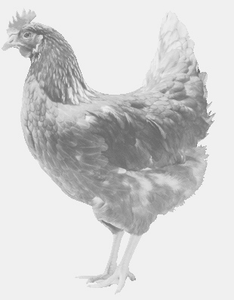
SVOBODA – Lučice
drůbežárna Vadín, www.drubezsvoboda.cz 569489358, 777989857
NOSNÉ KUŘICE
barva červená a černá
Stáří: 14 týdnů
Cena: 245,- Kč/kus
Čtvrtek 7. srpna 2025
V 17.15 h. – Dušejov
u obecního úřadu

Možno objednat: 569 489 358 svoboda.lucice@seznam.cz

